六年级七上第四章第四节《世界的主要气候类型》（第3课时）
【学习目标】
知识目标：
1、知道温带地区气候名称；
2、知道温带地区气候类型的主要特点、主要分布地区和分布特点。
能力目标：
初步学会利用气温和降水量图和表格分析判断气候类型。
情感目标：
进行辩证唯物主义教育，培养学生的对比分析能力。
【学习重点】温带季风的主要特点及其主要分布地区；
预习学案
预习指导
在解决问题之前必须仔细阅读教材，并用铅笔及时圈画认为重要的知识点，然后根据预习内容再次阅读教材，在阅读中深入思考，独立完成每个预习任务。
学习任务一：阅读教材93-95页结合世界气候图，明确温带地区的气候类型、分布特点和分布原因，完成下列问题。
1、温带气候主要分布在 半球，原因 。
2、温带气候类型主要包括 、 、 。
学习任务二：阅读教材93-95页结合世界气候图，明确温带地区的气候类型及其主要特点、分布地区和分布原因，完成下列问题。
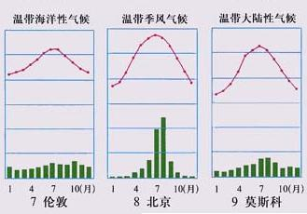
- 读图：

气候类型 | 分布规律 | 典型地区 | 气候特征 | 景观名称
温带季风气候
温带海洋性气候
温带大陆性气候
- 对比；季风气候主要分布在大陆的____部，自北向南依次为___ _____、___ ____、
__ ___ ___、__ _____。原因是______ _____________。
气候 | 温带季风气候 | 亚热带季风气候 | 热带季风气候
相同特征
主要差异
- 温带海洋性气候适宜发展种植业吗？为什么？应发展什么呢？
_____________________________________ ________________
______________________________________________ _______
4、温带大陆性气候产生景观变化的原因主要是__________ ____。
预习诊断：
1、在以下几种气候类型中，主要分布在亚欧大陆内部的是 （ ）
A、温带大陆性气候 B. 温带季风气候 C.温带海洋性气候D、地中海气候
2、我们当地的气候类型是 （ ）
A、温带季风气候 B、亚热带季风气候 C、温带海洋气候 D、热带季风气候
3、冬温夏凉,各月降水分配较均匀的气候是( )
A、热带季风气候 B、温带海洋性气候 C、地中海气候 D、温带大陆性气候
4. 我国东北地区属下列（ ）气候类型。
A． 热带季风气候 B、热带雨林气候 C、温带季风气候 D、亚寒带针叶林气候
5. 俄罗斯分布面积最广的气候类型是（ ）
A． 温带大陆性气候 B、温带海洋性气候 C、苔原气候 D、亚寒带针叶林气候
6. 冬无严寒，夏无酷暑，一年内降水均匀的气候类型是（ ）
A温带大陆性气候 B、亚热带季风气候 C、温带海洋性气候 D、 亚寒带针叶林气候
7、温带海洋性气候适宜发展种植业吗？为什么？应发展什么呢？（3分）

拓展训练
考点一：温带季风气候类型判读
1.选择题 对应习题
- 阅读下表中的某地气候资料，分析回答下列问题。
1月平均气温（℃） | 7月平均气温（℃） | 6~8月降水量  （毫米） | 12月~次年2月降水量（毫米） | 年降水量  （毫米）
-4 | 25.8 | 482 | 23 | 645
1.该地气候属于（ ）
A. 温带海洋性气候 B. 地中海气候
C. 亚热带季风气候 D. 温带季风气候
2.根据气温、降水数据可以看出，该气候特点为（ ）
A. 夏季高温多雨，冬季温暖少雨 B. 夏季炎热干燥，冬季温和多雨
C. 终年温和湿润 D. 夏季高温多雨，冬季寒冷干燥
- 下列四幅气候资料图中，能表示北京气候类型的是（ ）
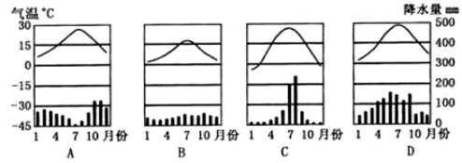
考点二：温带气候特点及分布：
1.综合题 对应习题
下图是亚欧大陆上不同位置的五个地区的气候资料图。请认真分析这些地区的气候资料，回答下列问题：
（1）根据图中不同位置的气温变化曲线和各月降水柱状图，描述A、C、E三地气候特征：
A地
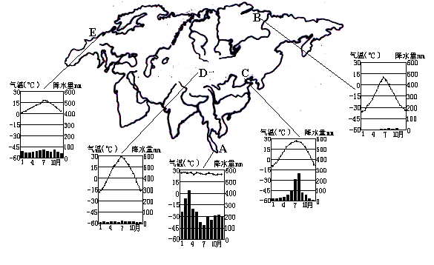
C地 。
E地 。
（2）A地气候与B地差异很大，影响两地气候差异的主要因素是 。
（3）C、D、E三地比较，降水季节变化最大的是 地，降水各月均匀的是 地，年降水量较少的是 地；气温年较差最小的是 地，气温年较差最大的是 地；造成三地气候差异的主要因素是

限时作业
1、以下气候类型中，主要分布在温带地区亚欧大陆东部的是（ ）
A、温带大陆性气候 B、温带季风气候 C、温带海洋性气候 D、地中海气候
2、以下属于温带大陆性气候的是（ ）
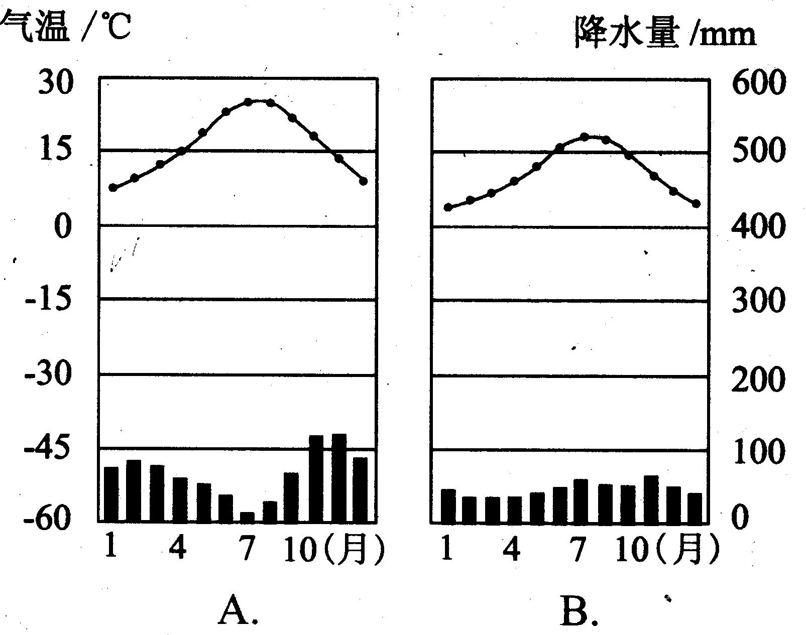
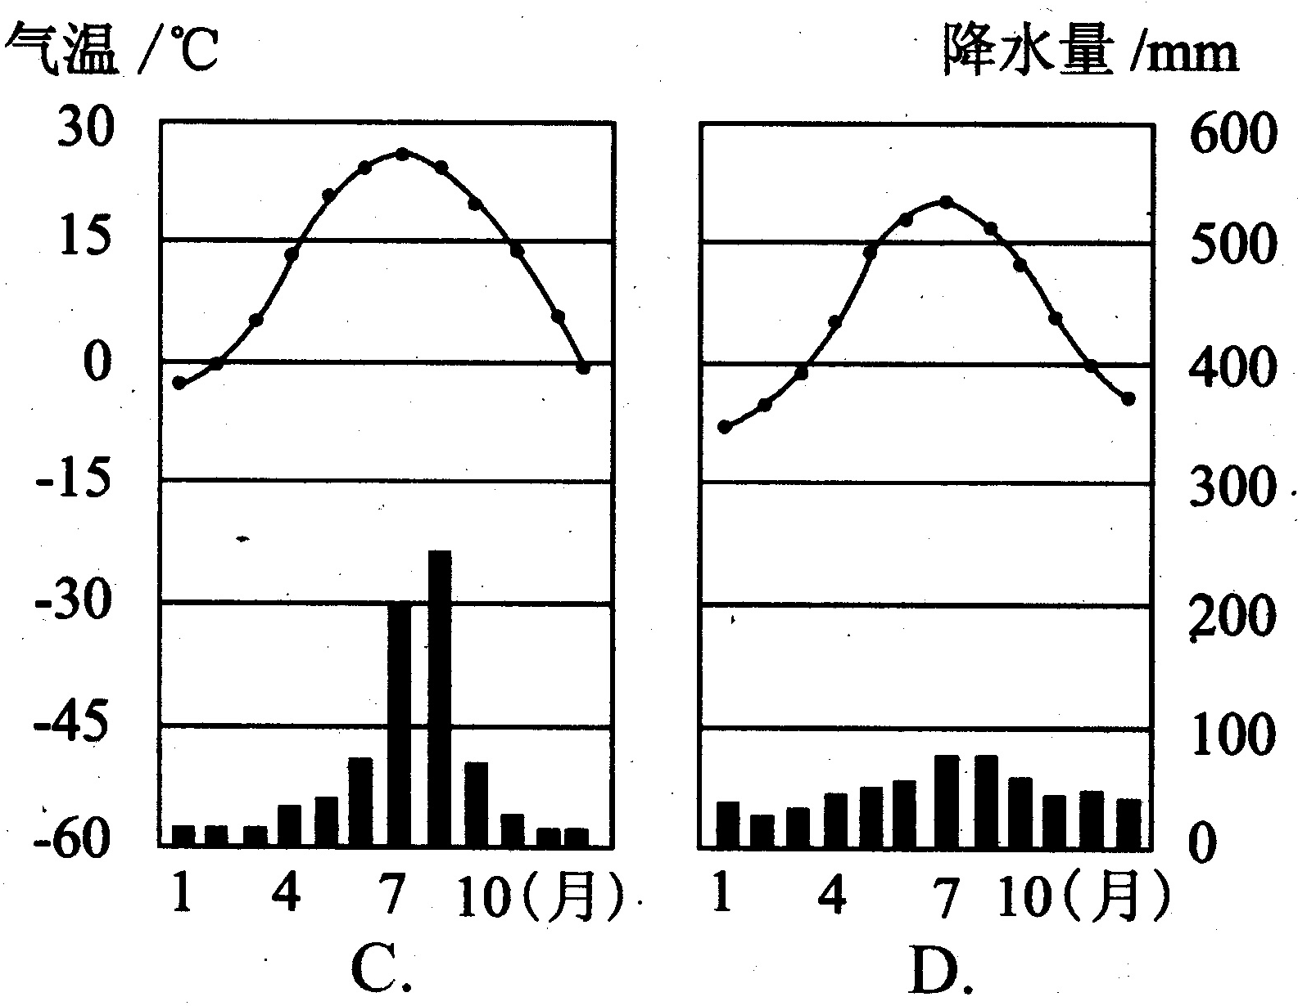

3.我国东北某地区一到冬季,树叶都落光了,这里的气候属( )
A.温带季风气候 B.亚热带季风气候
C.热带季风气候 D.热带雨林气候
4、下列四幅图中，表示温带季风气候的( )
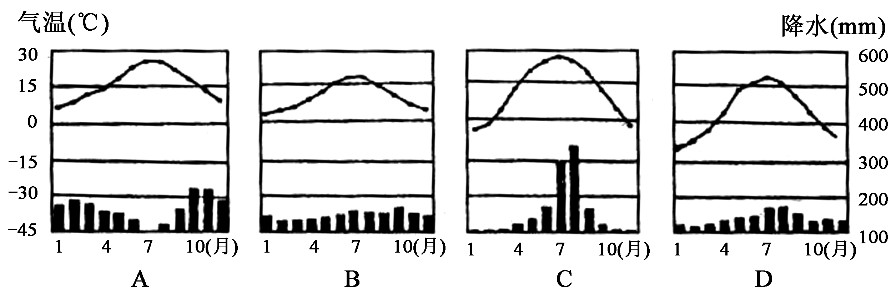

5、读“甲、乙两地气温和降水量图”，完成下列问题。
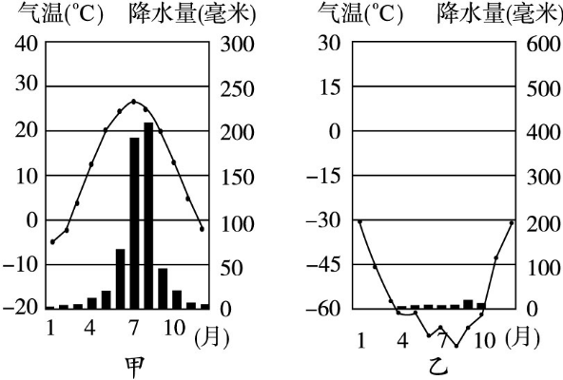
（1）甲地的气温特点是____________________________；降水特点是________________；因此可判断甲地的气候类型是（ ）。
A．热带雨林气候 B．亚热带季风气候
C．温带季风气候 D．温带大陆性气候
（2）乙地位于____（南、北）半球，属于________气候，这种气候特点是______________________。
七上册第四章第四节《世界气候类型》第3课时答案
预习诊断
1、A 2、A 3、B 4、A 5、A 6、C 7、不适合发发展种植业。由于种植业大多数的作物需要光热水配合，如高温时需水量大、光照充足等；由于温带海洋性气候夏季气温较低、热量不足、而且阴雨天过多、光照不足、非常不利于谷类作物的生长。可以发展畜牧业，冬暖夏凉全年降水平均 适宜多汁牧草的生长。

拓展训练
考点一：D D C
考点二：（1）终年高温多雨 夏季高温多雨，冬季寒冷干燥 冬无严寒，夏无酷暑，一年内降水均匀
（2）纬度位置
（3）C E D E D 海陆位置
限时作业：
1、B 2、D 3、A 4、C
5、（1）夏季高温，冬季低温 降水集中在夏季 C
（2）南 冰原气候 终年严寒，降水稀少

